**AVIS dU panel de testeurS relatif au FILM « TRANSITION d’energies»**

La Plateforme Audiodescription a constitué un panel indépendant de téléspectateurs déficients visuels dont l’ambition est de visionner des contenus audiodécrits (films, séries, documentaires…) afin de rendre un avis le plus objectif possible sur la qualité de la version audiodécrite proposée pour ces derniers.

Son but est de rendre un avis consultatif aux différentes parties prenantes afin qu’elles puissent, d’une part, situer la qualité des audiodescriptions produites et diffusées en identifiant les paramètres relatifs au processus de production indissociables d’un niveau de qualité optimal. D’autre part, elles pourront identifier les bonnes pratiques indispensables à une réelle accessibilité aux personnes non et malvoyantes.

Ce rapport a été réalisé par un panel de personnes porteuses d’un handicap visuel, à la demande de la Plateforme Audiodescription rassemblant les associations Les Amis des Aveugles, Eqla et La Lumière.

Les évaluations sont effectuées sur base d’un outil validé par des professionnels du secteur afin de pouvoir estimer la qualité de la réalisation de l’audiodescription, selon plusieurs critères, en fonction des spécificités de chaque œuvre ou support original.

L’avis des personnes déficientes visuelles est essentiel pour soutenir l’amélioration des contenus audiodécrits proposés par la télévision et le cinéma belges. Nous sommes enthousiastes à l'idée que ce rapport puisse conduire la réflexion des différentes parties prenantes vers davantage de qualité !

**Information sur le DOCUMENTAIRE et son AD**

Titre du film : Transition d’énergies

Date de l'évaluation : Décembre 2023

Producteur d’audiodescription et année de réalisation : Chambre Noire - 2022

Nombre de répondants : 16

**A. Approche globale**

**1. Est-ce que la version audiodécrite du film fonctionne ? Ai-je vécu une expérience d'immersion cinématographique ?**

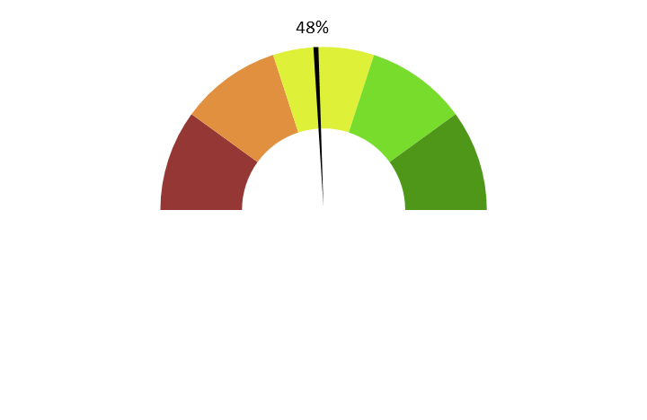

**Moyenne : 2.4/5**

**Commentaires :** *La version audiodécrite ne fonctionne pas bien. Il manque des descriptions (lieux, personnages, époque), il y a quelques problèmes de mixage, l’utilisation de quelques termes spécifiques (sans explications) n’aident pas à la compréhension,… Certains se demandent même ce qu’a apporté l’AD, quelle a été sa plus-value.*

**2. Ai-je compris l'action, qui l'effectuait, où et quand, sans avoir à réécouter certains passages ?**

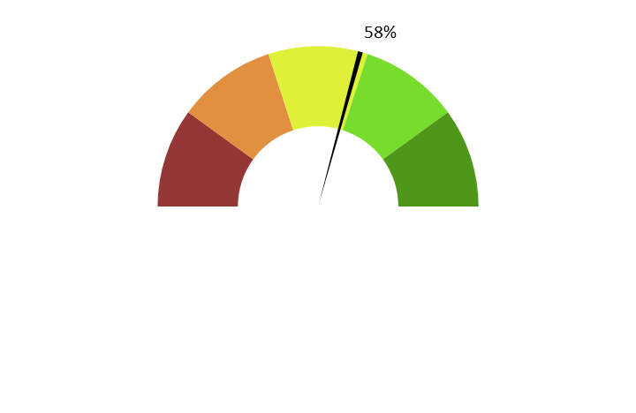

**Moyenne : 2.9/5**

**Commentaires :** *Les testeurs n’ont pas toujours compris qui parlait, à quels endroits les protagonistes se trouvaient, si le lieu avait changé ou non,… Cela manquait parfois de descriptions. De plus, l’AD est parfois absente, surtout au début du documentaire, ce qui est déroutant.*

**3. L'AD respecte-t-elle la bande son du film, sans recouvrir des dialogues et sans gêner la compréhension de certains passages du film ?**

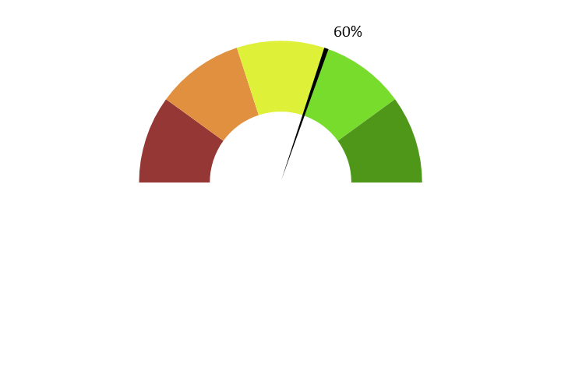

**Moyenne : 3/5**

**Commentaires :** *Par moments, l'audiodescription chevauche les dialogues, ce qui complique la compréhension de certains passages. De même, la musique empêche parfois de comprendre ce que dit l’audiodescription.*

**4. L'AD décrit-elle bien les images, sans se contenter d'expliquer l'intrigue ? Le sens des images décrites est-il clair ?**

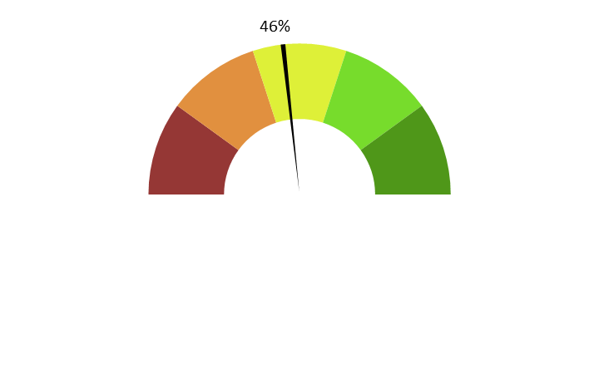

**Moyenne : 2.3/5**

**Commentaires :** *L'AD donne des informations très basiques, elle se contente du strict minimum. Aussi bien les personnages que les lieux manquent de descriptions. Aussi, les changements de scène ou lieu ne sont pas signalés.*

**5. Ai-je pu me faire une image mentale précise des personnages, des décors, de l’époque ?**



**Moyenne : 2.3/5**

**Commentaires :** *La description des personnages est très pauvre, elle se limite la plupart du temps à la couleur des cheveux ; et les descriptions des lieux sont sommaires. On ne sait rien du look des personnages, des lieux où ils se trouvent, s’ils sont ensemble ou dans des endroits différents, s’ils sont en col et cravate ou style relax ou typés écolo. Il était de fait difficile de se faire une image mentale car il n’y avait pas assez de détails.*

**6. L'AD est-elle bien dosée et donc, ni trop pauvre ni trop présente ?**



**Moyenne : 2.3/5**

**Commentaires :** *L’AD est relativement pauvre voire absente à certains moments. Par ailleurs, ce qui est décrit est mal choisi. Par exemple, il est inutile de dire, après qu’on ait entendu un chanteur qui joue de guitare pendant trente secondes, qu’on entend quelqu’un qui chante et joue de la guitare. Il aurait été préférable d’utiliser ce temps pour avoir plus de descriptions de la scène ou des personnages.*

**7. Suis-je resté dans l'univers fictionnel de l’œuvre sans que l'AD m'en fasse sortir (par des termes techniques de prises de vues, par exemple.) ?**

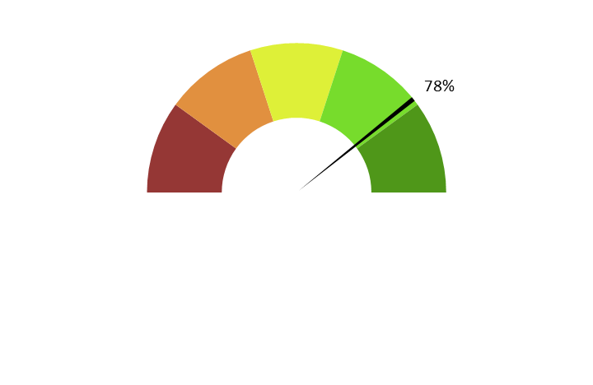

**Moyenne : 3.9/5**

**Commentaires :** *L’AD n’est pas rentrée dans des considérations techniques. A noter néanmoins, l’expression récurrente « en surimpression à l’écran », suivie du texte apparaissant à l’écran. Cette précision aurait pu être remplacée par la lecture seule du texte affiché.*

**8. Le descripteur abordait-il le film sans faire de critiques ou émettre d'opinions purement personnelles ?**

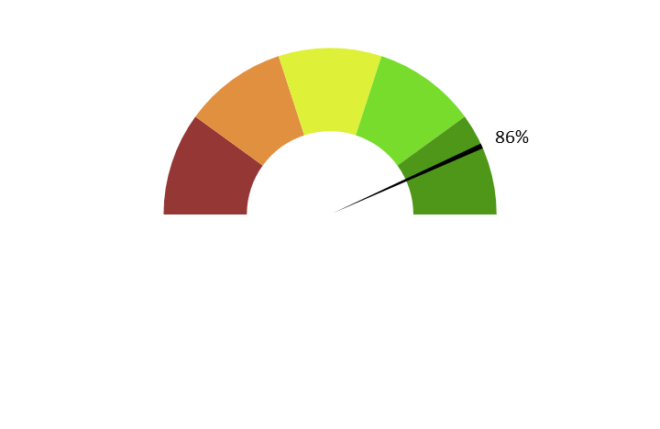

**Moyenne : 4.3/5**

**Commentaires :** *L’AD est resté objective, neutre et dans le ton du reportage, mais l’impression dégagée était un peu fade.*

**9. L'AD m'a-t-elle donné les principales informations artistiques des génériques, au début ou à la fin de la VAD, dans le respect du son du film ?**

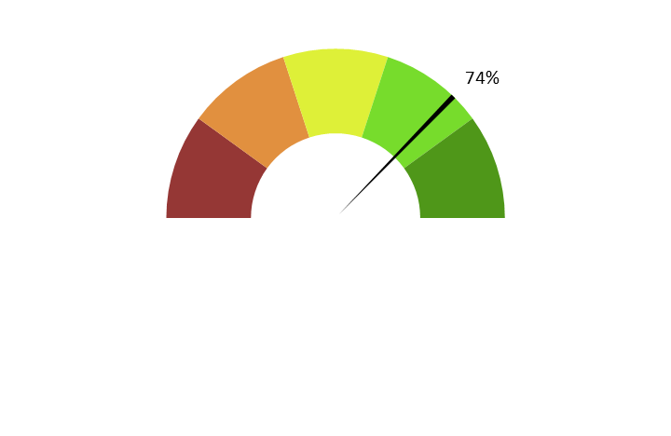

**Moyenne : 3.7/5**

**Commentaires :** *Les informations ont été données dans le générique de fin. On regrette que le décor n’ait pas été planté au début du reportage avec la présentation des différents acteurs du documentaire. Les réalisateurs de l’AD ont été mentionnés.*

**B. ECRITURE**

**10. Ai-je apprécié la qualité du français sans remarquer de fautes de grammaire ou de vocabulaire, impropriétés, maladresses ?**

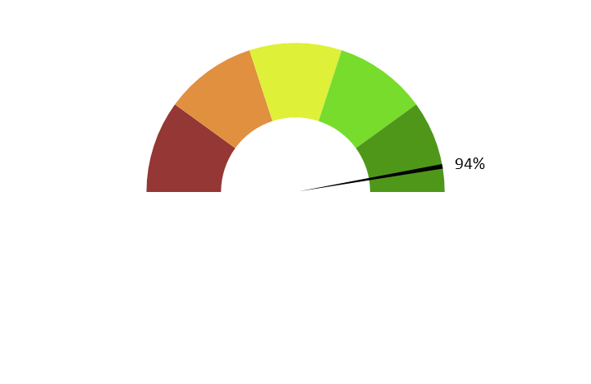

**Moyenne : 4.7/5**

**Commentaires :** *Il n’y a pas de faute de français à signaler mais il y a quelques mots de vocabulaire liés au documentaire qui n’ont pas été compris (par exemple « un aratoire », « une dame », « une lampe serre tunnel »).*

**11. Ai-je apprécié le style sans être gêné par un manque de fluidité, de la confusion, de la lourdeur, ou par des structures pauvres et répétitives, fastidieuses à écouter ?**

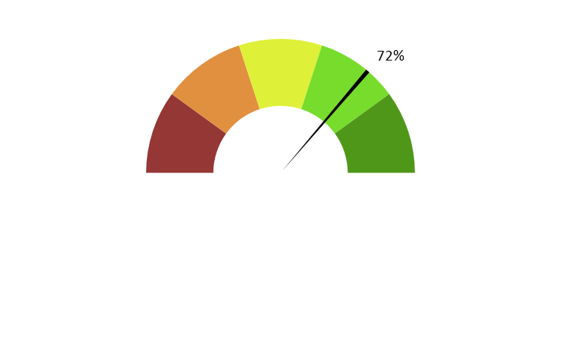

**Moyenne : 3.6/5**

**Commentaires :** *Certains estiment que le style est pauvre, plat, sans relief. Il y a des répétitions quant à des détails physiques pour certains personnages. Le mot « transition » est trop souvent répété.*

**C. ENREGISTREMENT**

**12. Sur un plan technique, est-ce que l'AD est bien intégrée à la bande-son du film ? Le mixage est-il bien fait ?**



**Moyenne : 2.9/5 :**

**Commentaires :** *Le mixage est moyen. L'AD recouvre par moments les dialogues (par exemple à 08:00, 12:00 et 42:00). Le fond musical est également trop fort pour comprendre l’AD.*

**13. Le son est-il de bonne qualité (échantillonnage) ?**

**

**Moyenne : 3.6/5**

**Commentaires :** *Le son est de bonne qualité, bien qu’une réalisation en stéréo constituerait un plus appréciable.*

**14. Le texte de l'AD est-il bien interprété ? L'interprétation permet-elle l'immersion dans le film ?**

**Est-elle juste, nuancée et sensible et non pas froide et morne, en surjeu et intrusive, ou inutilement explicative ?**

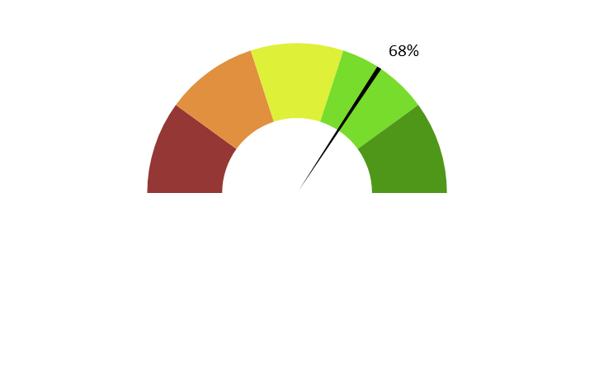

**Moyenne : 3.4/5**

**Commentaires :** *Certains estiment que l'interprétation est assez monotone, parfois effacée, sans chaleur. D’autres l’ont trouvée bonne.*

**15. La voix est-elle agréable ? La diction correcte ? Sans débit de parole trop lent ou trop rapide qui perturberaient l'écoute et la compréhension ?**

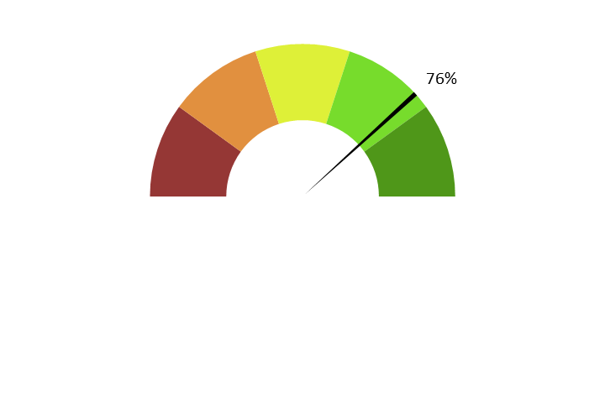

**Moyenne : 3.8/5**

**Commentaires :** *La voix est neutre, ni agréable, ni désagréable. Le débit est parfois un peu rapide pour ne pas gêner les commentaires des personnages mais chevauche quand même de temps à autres les dialogues.*

**16. Le choix d'une seule voix ou de deux voix permet-il de suivre au mieux le film ? Le découpage narratif est-il restitué avec évidence ?**

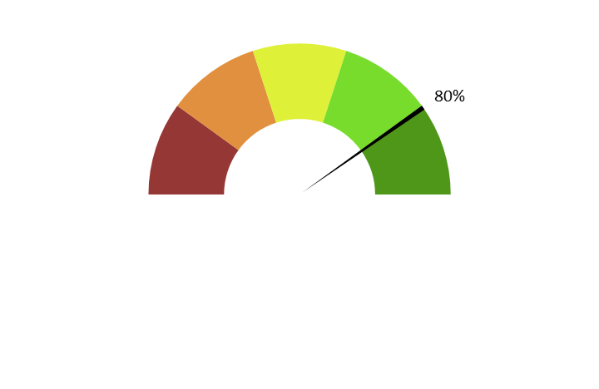

**Moyenne : 4/5**

**Commentaires :** *Une seule voix suffit pour ce genre de documentaire. Une deuxième voix aurait peut-être permis une compréhension plus grande dans la succession des séquences pour marquer en quelque sorte le saut d’un lieu à un autre.*